Завтрак  Каша рисовая молочная  Бутерброд с маслом сливочным  Какао с молоком  Сок  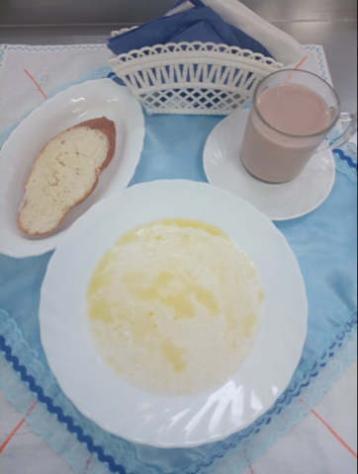 | Обед  Салат из зеленого горошка (кукурузы)  Суп с мучными клецками  Рагу из отварной курицы  Компот из свежих фруктов  Хлеб столичный  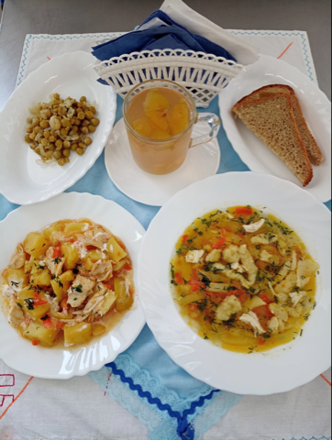
Полдник  Йогурт  Печенье листики  Апельсины  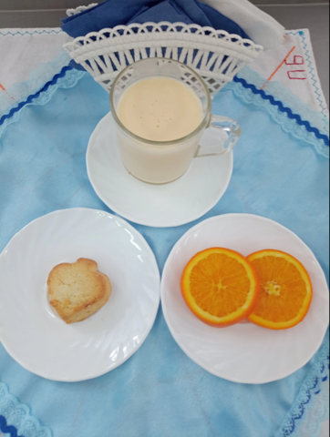 | Ужин  Салат из моркови яблок  Творог, припущенный со сметаной  Чай с молоком  Хлеб пшеничный  